Leefgroep 1 – Koraaltjes

Onderverdeling Pluisjes in leeftijd:
Peuters + 1ste kleuterklas : 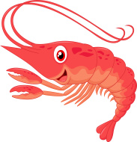 Garnalen

2de kleuterklas: Vissen
3 de kleuterklas: Dolfijnen

Kringgroepen Leefgroep 1:

Lies – Sterretjes
Steve – Rondjes
Tinne – Bloempjes

Kinderverzorgster: Marijke
Leefgroep 2 - Knetters

Contractwerk voormiddag:

1ste leerjaar: Ann - Inktvisjes

2de en 3de leerjaar: Sofie en Evelien – Zeepaardjes

Blauwe Zeepaardjes: niveau 2

Groene Zeepaardjes: niveau 3

Projectwerk – namiddag:

Knetters
Ann + Nathalie: Knetterduikers

Sofie + Evelien: Knettermatrozen

Leefgroep 3 - Kikkers

Contractwerk + Projectwerk:
4de, 5de en 6 de leerjaar.
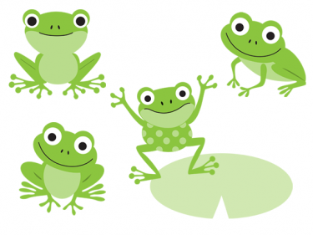Evie, Céleste en Nathalie (contractwerk)

Verdeling cognitief werk:

Bijtjes + Paddenstoelen : niveau 4

Klavertjes + Vlindertjes : niveau 5

Madeliefjes + Lieveheersbeestjes : niveau 6

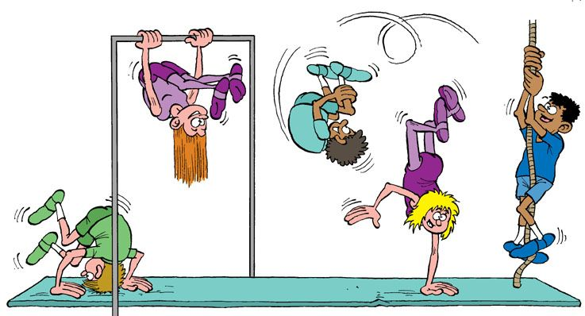

David geeft turnen aan al onze Pluisjes en helpt op andere momenten in de leefgroepen.

Bezige Bijtjes
Dirk (klusjes & poets), Nance & Daphne (secretariaat)

